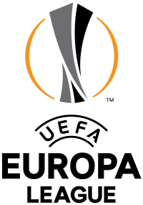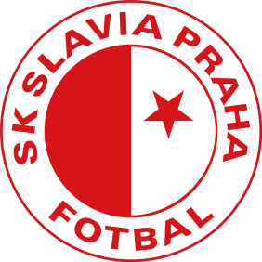

21. únor 2019, 21,00 hod. Luminus Arena Genk, Genk – BELGIE

Materiály na cestu připravil, šťastnou cestu, příjemný pobyt a spokojený návrat přeje Karel Vavřina, OP SK Slavia Praha.
Použité zdroje: Wikipedia, Web Flandry.cz, Web KRC GENK a vlastní archív

O Belgii
Belgie je federativní konstituční monarchie s oficiálním názvem Belgické království. Leží v západní Evropě a hraničí na severu s Nizozemskem (450 km), na východě s Německem (167 km) a Lucemburskem (148 km), na jihu s Francií (620 km), severozápadní hranici pak tvoří pobřeží Severního moře (asi 70 km). Rozloha Belgie je 30 518 km čtverečních.

Politické rozdělení
V Belgii, která je členskou zemí Evropské unie a Severoatlantického společenství, se používají tři oficiální jazyky: nizozemština, francouzština a němčina. Žijí zde nizozemští Vlámové, francouzsky mluvící Valoni a menší komunita Němců. Podle jazykového principu se Belgie dělí na Vlámské společenství, Francouzské společenství, Německojazyčné společenství.
Podle principu územního je rozdělena na tři regiony: Vlámsko neboli Flandry, Valonsko a region Brusel. Každý region a každé společenství má vlastní vládu i parlament, jen Vlámsko a Vlámské společenství má orgán jediný. Pro všechny pak v zemi působí orgány federální.

Zeměpis Belgie
Belgie se dá geomorfologicky rozdělit na tři základní oblasti: pobřežní nížinu, rovinu ve střední části země a na pohoří Ardeny. V nížině najdeme převážně písečné duny a takzvané poldery, území původně patřící moři. Úrodná, mírně zvlněná rovina zabírá největší část země. Z mnoha řek, které jí zavlažují, je nejvýznamnější Mása (Maas niz., Meuse fr.), nebo Šelda (Schelde niz., Escaut fr.). Neúrodné a lesnaté Ardeny nejsou vhodné pro zemědělství. Orné půdy je v Belgii asi 24%, lesů 21%, pastvin 20%, zbylých 35% tvoří zastavěná plocha a dopravní infrastruktura. Nejvyšší horou Belgie je Signal de Botrange (694 m).
Belgie se dělí na 10 provincií: Vlámsko (Flandry) na severu: Západní Flandry, Východní Flandry, Vlámský Brabant, Antverpy, Limburk.
Valonsko na jihu: Henegavsko, Valonský Brabant, Namur, Lutych, Lucembursko.
Belgie patří do mírného podnebného pásu s přímořským klimatem a častými srážkami. Jejich průměr je 780-1000 mm, v Ardenách 1500 mm. Léta bývají v Belgii celkem chladná s průměrnou teplotou 14-18°C, v zimě se průměrná teplota pohybuje kolem nuly. Hustota zalidnění je jedna z nejvyšších na světě, což je zároveň s polohou příčinou značných ekologických problémů.

Dějiny Belgie
Název Belgie pochází z označení keltských kmenů, které žily na území království v nejstarších dobách. Římané, kteří ovládli oblast v prvním století př. n. l. je označovali latinským slovem Belgae, čili Belgové.
V pátém století našeho letopočtu osídlili území Frankové, a po rozpadu říše Karla Velikého se území rozdělilo mezi západofranckou říši Karla Holého a říši Lothara I. Ve středověku se oblast rozdrobila na mnoho drobných státečků, ale ve 14. a 15. století je začali sjednocovat burgundští vévodové. Státy se začaly označovat názvem 17 provincií.
Za osmdesátileté války bylo území dnešní Belgie dobyto Španěly a připadlo Habsburkům. Koncem 18. století se Belgie zmocnili Francouzi a po Napoleonově porážce u Waterloo r.1815 se Belgie stala součástí Spojeného království nizozemského.
Po revoluci r. 1830 se Belgie v roce 1931 odtrhla od Nizozemí a stala nezávislou, neutrální konstituční monarchií, jejímž prvním králem byl Leopold I. Ve dvacátém století byla Belgie v obou světových válkách, přes svoji neutralitu, okupována Německem Po různých konfliktech mezi Vlámy a Valony došlo k úpravám ústavy a Belgie se přeměnila ve federální stát.

Obyvatelstvo Belgie
Belgie je velmi lidnatá země s hustotou osídlení 342 obyvatel na čtvereční km. Nejlidnatější je oblast „vlámského diamantu“, vymezená městy Brusel, Antverpy, Gent a Leuven. Nejnižší hustota osídlení je v Ardenách. K 1. lednu 2006 žilo v Belgii 10,511.382 lidí, z toho 6,078.600 ve Vlámsku, 3,413.978 ve Valonsku a 1,018.804 v Bruselském regionu. Přes 97% obyvatel Belgie žije ve městech. Nejpočetnější skupinou obyvatel jsou Vlámové (58%), pak Valoni (31%). Zbývajících 11% tvoří Francouzi, Němci a Italové, dále pak přistěhovalci z Turecka, Maroka, Alžírska a dalších zemí. Nizozemsky mluví přibližně 60% obyvatel, francouzsky 40%, německy necelé 1%. Varianty jazyků používaných v Belgii se vyznačují drobnými odlišnostmi, srovnáme-li je s těmito jazyky používanými v Nizozemsku a ve Francii. Mnoho lidí hovoří dialekty nizozemštiny, valonsky se mluví málo, zejména mezi staršími lidmi. Gramotných je asi 98% dospělých, školní docházka je povinná od 6 do 18 let, mnoho lidi však studuje déle. Belgie je převážně křesťanská země, římských katolíků je asi 88%, muslimů 2,5%, ostatních křesťanů 2,4%, zbytek jsou ateisté.

Správní členění Belgie
Belgie je rozdělena na 3 federativní oblasti, které tvoří 10 provincií. Oblasti: Flandry, Valonsko, Brusel.
Provincie Vlámska s provinčními městy: Antverpy (Antverpy), Vlámský Brabant (Leuven), Východní Flandry (Gent), Západní Flandry (Bruggy), Limburk (Hasselt).
Provincie Valonska s provinčními městy: Valonský Brabant (Wawre), Henegavsko (Mons), Lutych (Lutych), Lucembursko (Arlon), Namur (Namur).
Bruselskou oblast tvoří hlavní město Belgie Brusel (Bruxelles, Brussel) a dalších 18 obcí. Označení Brusel se často používá pro celý region s více než milionem obyvatel. Je hlavním městem nejen Belgie, ale i Flander a bývá pokládán také za hlavní město Evropy. Je totiž sídlem NATO a některých institucí Evropské unie. Centrálu v Bruselu má Evropská komise a Rada Evropské unie, zasedají tu i výbory Evropského parlamentu a sídlí tu Výbor regionů a Hospodářský a sociální výbor.
Další velká města Belgie: Charleroi, Liege, Leuven, La louviere, Aalst.

Ekonomika Belgie
Belgie je stát s vyspělým průmyslem a intenzivním zemědělstvím. Na jihu země se nachází ložiska uhlí a železné rudy. Těží se zde také uran a lignit, zpracovává se olovo, měď, zinek, kobalt, germanium a radium. Základem belgické ekonomiky je průmysl, soustředěný v severní, vlámské části země. Nejvýznamnější je průmysl strojírenský (zbraně a elektrotechnická zařízení), hutnický, chemický (hnojiva, plasty, umělá vlákna, a textilní (bruselská, či flanderská krajka). V potravinářství Belgie je známá výroba piva, cukru a čokolády, zejména pralinek. Belgie omezuje těžbu uhlí a tím i uhelnou energetiku, 60% energie pochází z jaderných elektráren. Petrochemický průmysl je koncentrován v Antverpách, které jsou proslulé i broušením diamantů. Zemědělství se soustřeďuje především na živočišnou výrobu. Chovají se zde vepři, drůbež a skot. Pěstuje se pšenice, ječmen, cukrová řepa, zelenina a brambory. Hustá silniční a železniční síť umožňuje pohodlné cestování, cestovní ruch má na hospodářství Belgie významný podíl. Belgie má otevřenou ekonomiku, a jako zakládající člen Evropské unie podporuje sjednocování ekonomiky evropské. Měnou Belgie se stalo euro, které nahradilo belgický frank. Belgie se orientovala na zahraniční obchod s dovozem potravinářských výrobků, strojních zařízení, nebroušených diamantů, ropy a jejích produktů, chemikálií, textilu oděvů a oděvních doplňků. Vyváží zejména železo, ocel, automobily, opracované diamanty, plasty, ropné produkty, textil, potravinářské výrobky.

Kultura v Belgii
Kulturní život Belgie se rozvíjí uvnitř každého společenství. Kromě královské vojenské akademie Belgie nemá žádné dvojjazyčné univerzity, jednotná média, společné kulturní, či vědecké instituce. Belgie je známá výtvarným uměním a architekturou. Na jejím území se vyvíjely všechny významné evropské umělecké slohy, od románské, gotické, barokní a renesanční architektury, přes vlámské renesanční a barokní obrazy, až k renesanční vokální hudbě v jižní části nížin. Řada osobností tohoto regionu ovlivnila světové umění, vědu i sport. Byli to například:
Pieter Brueghel starší, známý malíř 16. stol. a zakladatel malířské dynastie. Adolphe Sax, vynálezce saxofonu. César Franck, hudební skladatel 19. stol., narodil se v Lutychu, ale většinu života prožil v Paříži. Pracoval jako varhaník, vyučoval i skladbu a prosadil se až v pozdějším věku zejména Symfonií d moll a Sonátou pro housle a klavír A dur. Hergé (civilním jménem Georges Remi), belgický kreslíř 20. stol, tvůrce komiksové postavičky Tintin. Bernard Mercator (de Kremer), vlámský matematik a zeměpisec 16. stol. Zabýval se kartografií a vytvořil mapu Palestiny, světa, Vlámska, Evropy, Lotrinska a Britských ostrovů. Byl obviněn z kacířství a v roce 1544 strávil dokonce 7 měsíců ve vězení. Blahoslavený Jozef Damien de Veuster, známý též jako Otec malomocných, vlámský katolický kněz a misionář, který v 19. stol. zasvětil život pomoci malomocným na havajském ostrově Molokai. V roce 1889 sám na malomocenství zemřel. Peter Paul Rubens, vlámský barokní malíř, jeden z nejslavnějších světových malířů, žil a tvořil v Antverpách, jeho žákem byl Van Dyck. Georges Simeon, jehož detektivky s postavou komisaře Maigreta pobavily už několik generací milovníků neobvyklých řešení detektivních zápletek.

Turistika v Belgii
Turisticky je Belgie zemí mnohotvárnou s řadou poznávacích i rekreačních možností. Je to země středověkých památek, země umělců, země pulzující rušným životem městských aglomerací. Rájem turistů je zejména severní část Belgie, Flandry a samozřejmě hlavní město Belgie – Brusel. Na jeho území se můžeme setkat téměř se všemi stavebními slohy od románské architektury, přes gotiku, renesanci až po Art Deko. Historickým jádrem města je náměstí Grote Markt, které tvoří dokonalý stylový celek, i když jednotlivé fasády se od sebe liší. Nejkrásnější budovou je gotická radnice z 15. století, z velké části přestavěna po požáru v roce 1695. Dominantou náměstí je 96 metrů vysoká věž, se sochou svatého Michala, patrona Bruselu. Naproti radnici je městské muzeum, kde můžeme obdivovat model města i obrazy starých mistrů. V pivovarském muzeu nás přivítá autentické prostředí pivovaru 17. století s cínovým nádobím. Symbolem Bruselu je Manneken Pis (soška čůrajícího chlapečka), vytvořená v 17. století a po zničení znovu z úlomků sestavená. Jejích 800 oblečků si můžeme prohlédnout v městském muzeu. Dalším cílem turistů bývá galerie sv. Huberta, nejstarší nákupní pasáž v Evropě, postavená v roce 1845, katedrála sv. Michala a Guduly, královský palác, belgický a vlámský parlament, japonská věž, či Mini-Europe. Tam turista najde téměř 400 modelů nejkrásnějších evropských památek, zmenšených v poměru 1:25. Vítězný oblouk byl postavený k 50. výročí belgické nezávislosti a Atomium, zvětšená molekula železa, je dalším symbolem Bruselu od světové výstavy v roce 1958. Jedním z vrcholů návštěvy Bruselu bývá zejména pro děti a mládež návštěva muzea komiksů.
Antverpy (Antwerpen) jsou druhým největším městem Belgie. Leží při ústí řeky Šeldy do Severního moře a jejich přístav je druhý největší v Evropě a pátý na světě. Historické centrum města se rozkládá okolo jedné z největších evropských katedrál, katedrály Panny Marie, v jejímž interiéru najdeme mnoho uměleckých děl, včetně Rubensových obrazů. Na bývalém hlavním tržišti Grote Markt je fontána se sochou kraba, symbolem Antverp. Renesanční radnice s cechovními domy ze 16. a 17. století dotvářejí atmosféru náměstí. Jedním z vrcholů návštěvy Antverp je Rubensův dvůr, který Peter Paul Rubens koupil v roce 1611 a dodnes se tam nacházejí jeho věci,či věci z jeho doby. Antverpy jsou známy nejen jako Rubensovo město, ale i jako město diamantů. Od 15: stol. hrají významnou roli v obchodu s diamanty. Díky dlouhé tradici ve zpracování diamantů jsou dodnes světovým centrem diamantového průmyslu i obchodu. Antverpská ZOO se svými více než 4000 zvířaty je jedna z nejstarších a nejznámějších na světě
Město Gent leží na soutoku Šeldy a Leie. Jsou v něm soustředěny nesčetné historické památky je to vlastně středověké město na vodě, kde bylo 76 mostů. Díky výrobě sukna to ve středověku bylo, hned po Paříži, nejbohatší město Evropy.
Bruggy jsou jedním z hlavních evropských turistických center, díky síti kanálů bývají nazývány Benátkami severu. Jejich historie má počátky ve 2. století, jsou známy výrobou látek, byly sídlem burgundských vévodů a v 15. stol. tam vznikla výroba krajek, jako ozdoba oděvu bohatých lidí.

Zajímavosti
Belgie je místem karnevalů a pestrých průvodů v historických kostýmech, jejichž kořeny sahají až do středověku. Dějištěm těchto atrakcí bývají Bruggy, Brusel, Charleroi i další města Belgie.
V Belgii najdeme Waterloo, slavné místo Napoleonovy porážky. Belgie se vyznačuje skvělou kuchyní, o níž se tvrdí, že má francouzskou kvalitu a německou kvantitu.

Brusel
Řekne-li se Brusel, vybaví se většině lidí nejspíš Evropská unie, která má v tomto hlavním městě Belgie své sídlo, pak soška Manneken Pis – Čurajícího chlapečka, možná i budova renesanční radnice v centru města nebo Atomium.
Atomium, symbol světové výstavy z roku 1958 a poválečného průmyslového boomu, má pro Brusel stejný význam jako Eiffelova věž pro Paříž, Palác admirality pro Leningrad, Kreml pro Moskvu a Hradčany pro Prahu. Je vidět zdaleka, vítá cestující dopravních letadel i automobilisty na dálnici. Představuje 165miliardkrát zvětšený model molekuly železa a tvoří ho devět navzájem propojených koulí o průměru osmnácti metrů, z nichž šest je přístupných veřejnosti. Poblíž Atomia se nachází Mini Europe se zmenšeninami známých staveb.

Mekka gurmánů
Z avantgardních butiků a výloh obchodních domů a obchodů na vás dýchá moderní metropole, kde se dobře ví, co jsou trendy. Desítky útulných restaurací a kaváren, v nichž je tak příjemné posedět a zapomenout na vše kolem. A také se výborně najíst, protože co se týká gastronomie, nemá Brusel konkurenci. Vedle slavných gastronomických „chrámů“ s několika hvězdičkami je zde bezpočet restaurací všech cenových kategorií, kde si můžete dát výtečné jídlo. Najdete je zejména v oblasti dolního města podél bulvárů a jejich příčných ulic mezi Brouckerspleinem a Beurspleinem a v Královské čtvrti v okolí Louizapoortu, Naamsepoortu a De Zavel. Za všechny jmenujme restauraci Chez Leon, Café du Vaudeville a hospody Mort Subite a Delirium Tremens. Svéráznou atmosféru má i rybí obchůdek a zároveň restaurace na stojáka Noordzee. Dorty a pralinky naleznete u královského dodavatele Witamera a velký výběr piv v obchůdku s příznačným názvem Beer Temple.

Centrum města
Hlavní bruselské náměstí Grote Markt si vás okamžitě podmaní svojí krásou, pro niž bývá označováno za jedno z nejkrásnějších náměstí na světě. Jeho největší pýchou je rozlehlá gotická radnice z 15. století s 96 metrů vysokou věží. Průčelí každého z třiceti domů je jiné, přesto spolu tvoří dokonalý, architektonicky harmonický celek. Vrcholnou turistickou atrakcí odehrávající se každý sudý rok je přeměna náměstí v jednu kvetoucí zahradu za pomoci 600 000 begonií a 15 000 jiřin nejrůznějších barev.
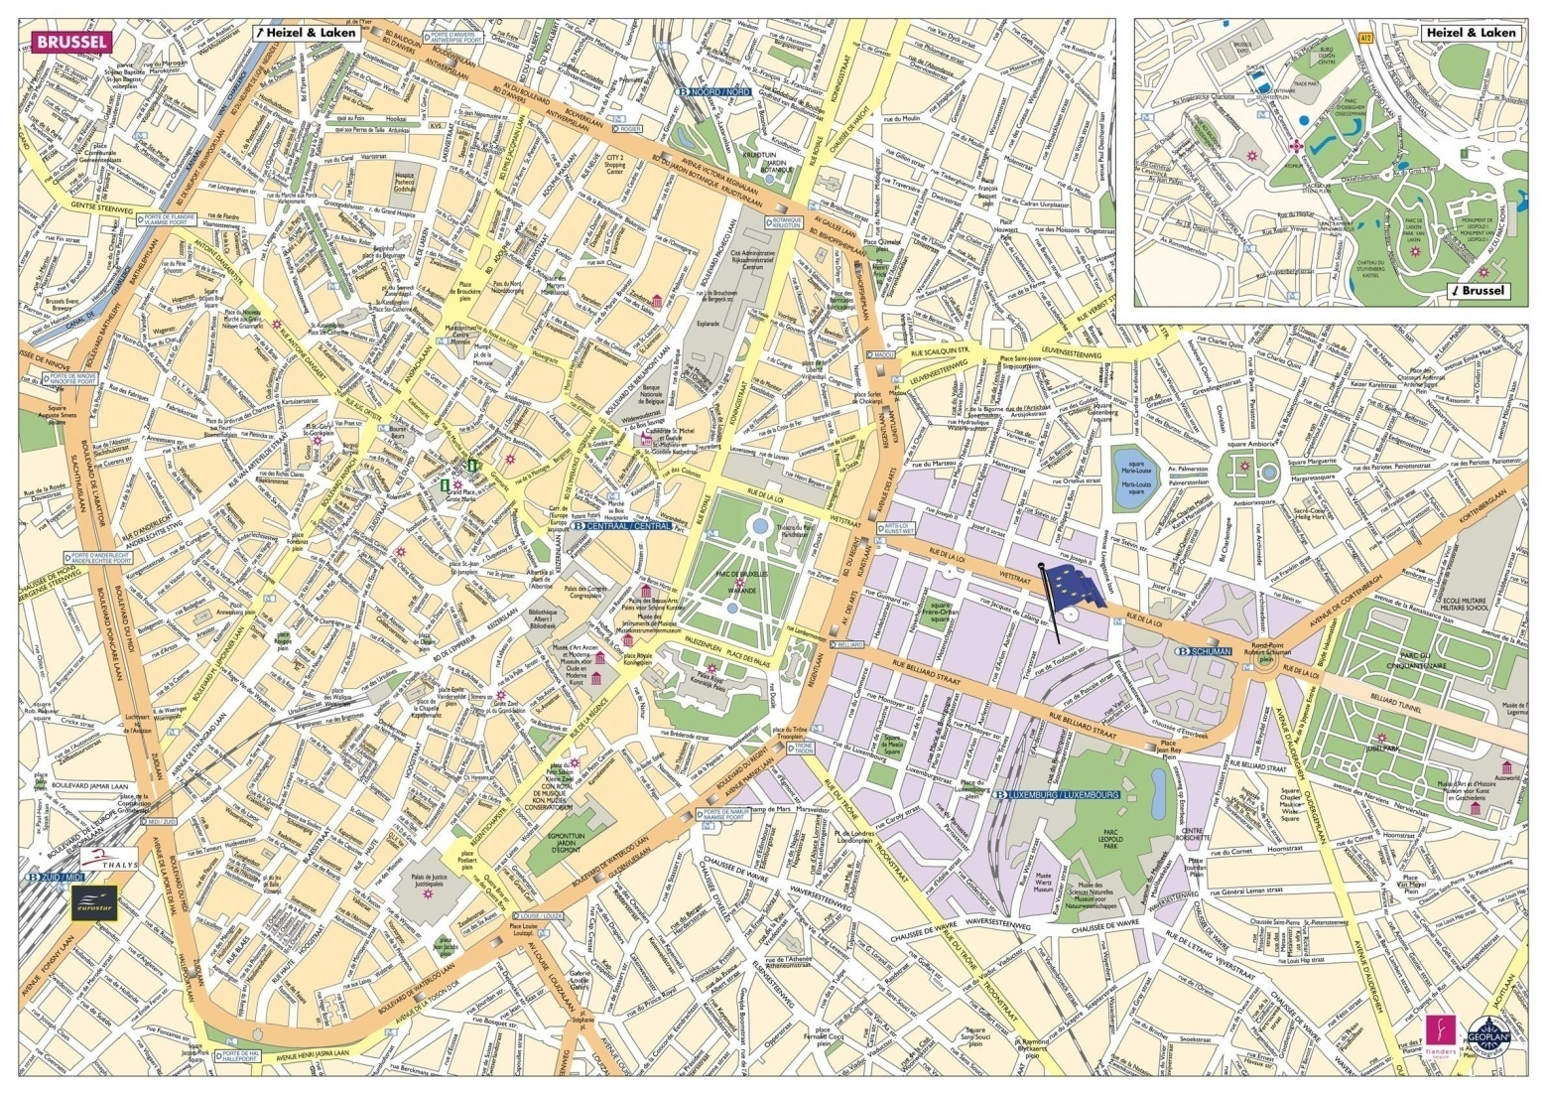

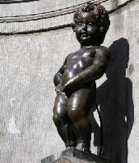
Slavný manekýn Pis
O několik ulic dál, obdivována turisty z celého světa, je pověstná bronzová soška Manneken Pis, vysoká pouhých šedesát centimetrů. Manneken Pis vlastní na 800 krojů, jež jsou umístěny v bruselském Městském muzeu. Nedaleko od Mannekena se nachází pověstné bruselské trhy – Grote Zavel a Kleine Zavel a také známá muzejní čtvrť s Královským muzeem krásných umění a Královským muzeem umění a historie. Hojně navštěvované je i Hortovo muzeum a Muzeum komiksů.
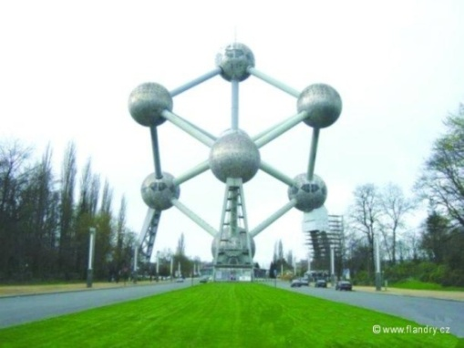
Brusel má jako hlavní město belgického království status dvojjazyčného regionu, což je odrazem skutečnosti, že vlámské obyvatelstvo na severu mluví holandsky a valonský jih francouzsky. Nachází se zde i královský palác se svým rozlehlým parkem a monumentální královské Lakenské skleníky s jednou z nejrozsáhlejších a nejfajnovějších soukromých botanických sbírek na světě.

Atomium, Brusel
Atomium vzniklo podle návrhu inženýra André Waterkeyna pro mezinárodní výstavu Expo 1958.
Představuje model molekuly železa, zvětšený 165miliardkrát. Tvoří ho devět navzájem propojených koulí o průměru 18 metrů, vyrobených hlavně z oceli a hliníku. Konstrukce je vysoká 102 metrů. V nejvyšší kouli se nachází panoramatická restaurace.
Otevřeno: denně 10:00 - 18:00 hodin
Vstupné: 11 EUR, studenti a děti 12 - 18 let 8 EUR. Internet: www.atomium.be

Antverpy

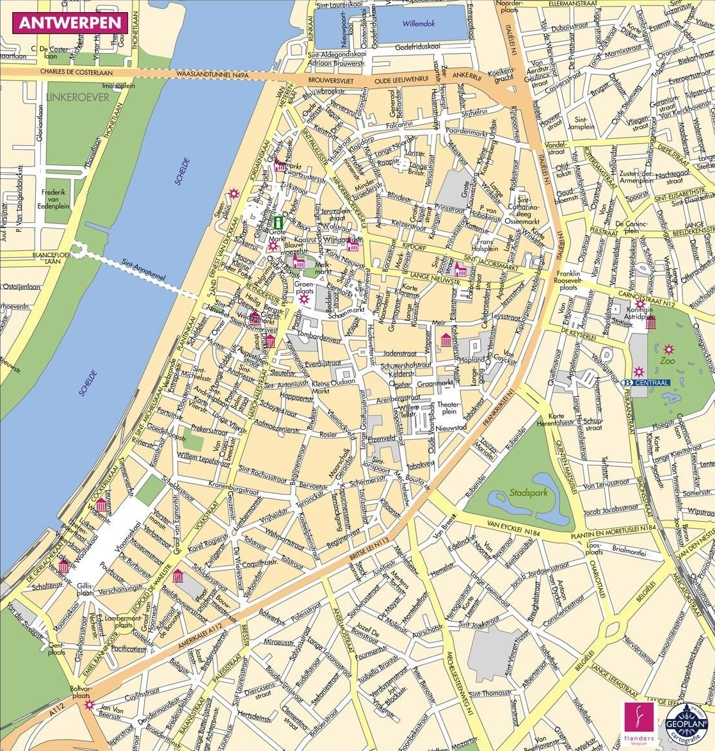

Antverpy leží padesát kilometrů od Bruselu v deltě řeky Schelde a jsou zároveň i mořským přístavem, druhým největším v Evropě hned po Rotterdamu. Koncem šestnáctého století byly dokonce hlavním evropským obchodním městem.
Se svými 455 000 obyvateli jsou Antverpy druhým největším belgickým městem. Za dobu své existence si vysloužily dvě přezdívky: první zní Rubensovo město, protože zde žil a tvořil vlámský malíř Peter Paul Rubens, a druhé pojmenování Jeruzalém Západu Antverpy dostaly vzhledem k velké židovské komunitě, která zde žije již od šestnáctého století.
Charakterizovat Antverpy několika slovy je obtížné. Jsou městem, které na vás již při prvním setkání dýchne historií, městem, kde se téměř na každém kroku budete setkávat s nezapomenutelným uměním slavných malířů. Zároveň jsou i městem módy a diamantů, městem s velmi působivými secesními cechovními domy. Městem nabízejícím neuvěřitelné čokoládové kreace jako pralinky Burie a dorty a pralinky DelRey. Nespočetné hospůdky, kde si můžete v klidu posedět.
Mezi nejnavštěvovanější patří Pelgrom a De Vagant specializující se na jenever, z restaurací potom Brasserie Appelmans či frietkot Max. Antverpy mají také jednu z nejstarších zoo na světě, kdy si přímo uprostřed města můžete prohlédnout přes 4000 zvířat.

Město historie a umění
Dominantou města je gotická katedrála na nábřeží Šeldy zasvěcená Panně Marii, jejíž stavba trvala 269 let. Je opravdu monumentální, má délku 117 m, šířku 65 m a náleží k ní 7 lodí a 14 kaplí. Nejvzácnější ozdobou jsou Rubensovy obrazy. Jižně od ní se rozkládá náměstí Groenplaats se sochou Rubense v nadživotní velikosti, na západní straně najdete bývalé hlavní tržiště Grote Markt, jemuž vévodí 67 metrů dlouhá renesanční radnice a nádherné cechovní domy z 16. a 17. století s bohatou pozlacenou sochařskou výzdobou. Věhlasné jsou i kostely sv. Karla Boromejského a sv. Pavla.
Antverpy jsou však i městem s barokním leskem malířů, jako byl Peter Brueghel, Anton Van Dyck, Jakob Jordaens a zvláště Peter Paul Rubens. Návštěvu Rubensova domu, nazvaného prostě Rubenshuis, by neměl opomenout žádný návštěvník Antverp. Vyhledávaným je i Královské muzeum krásných umění a Muzeum Plantin Moretus.

Město diamantů a módy
Jestliže budete nasyceni uměním a historií, tak vězte, že Antverpy žijí samozřejmě i přítomností. Například diamanty. Na náměstí královny Astrid najdete muzeum diamantů, o kousek dál se můžete projít „diamantovými ulicemi“ ve čtvrti Zurenborg, kde je jedno zlatnictví vedle druhého. V ulici Appelmansstraat je obchod Diamondland, kde se každou sobotu od 14 do 17 hodin předvádí broušení diamantů. Pod přísnou ostrahou skrytých kamer se můžete projít po ulici Lange Herentalsestraat, kde je nejvýznamnější diamantová burza světa.
Pokud se zajímáte o odívání, máte o důvod víc, proč navštívit právě Antverpy. V posledních dvaceti letech se totiž zařadily mezi módní metropole, jako jsou Milán, Londýn nebo Paříž. Za návštěvu stojí hlavně butiky Antverpské šestky, především obchod nejkontroverznějšího z návrhářů Driese van Notena v ulici Nationalestraat.

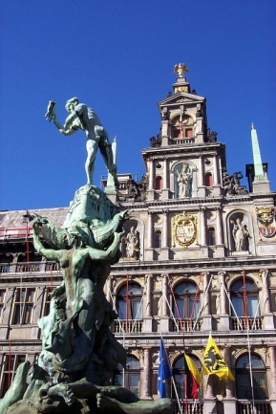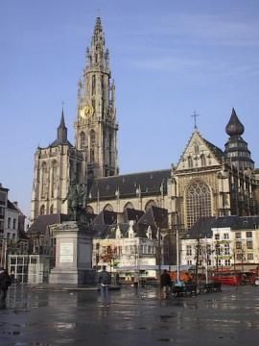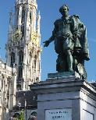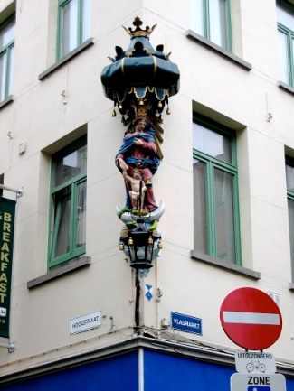

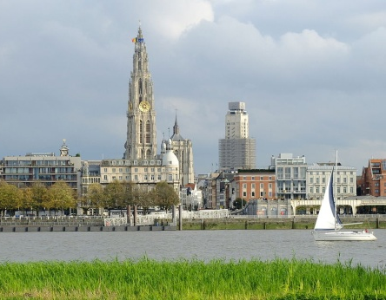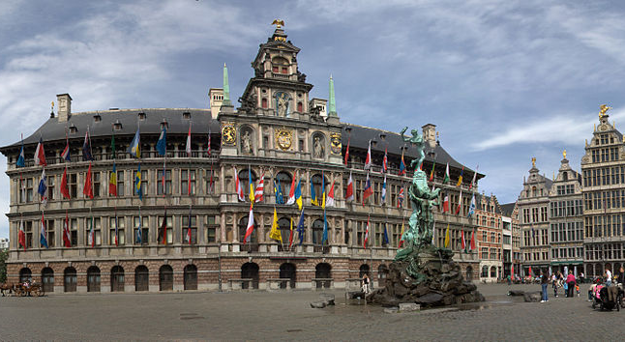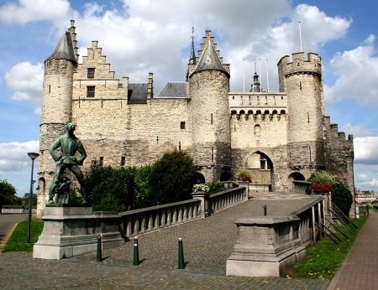

Diamantmuseum, Antverpy
V srdci Antverp leží muzeum diamantů, které je skutečnou pastvou pro oči. Díky audioprůvodci se návštěvníci mohou vlastním tempem seznámit s historií broušení diamantů a v klenotnici obdivovat např. repliku britských korunovačních klenotů.
Otevírací doba: čt – út 10:00 – 17:30 hodin, zavřeno st., 25., 26. prosinec, 1. leden
Vstupné: dospělí 6 EUR, děti a mládež od 12 do 25 let 4 EUR
Internet: www.diamantmuseum.be

Bruggy
Necelých sto kilometrů severozápadně od Bruselu se na řece Reye nacházejí Bruggy, před pěti sty lety prosperující přístav a nesmírně bohaté živé obchodní centrum, které na několik století upadlo v zapomnění.
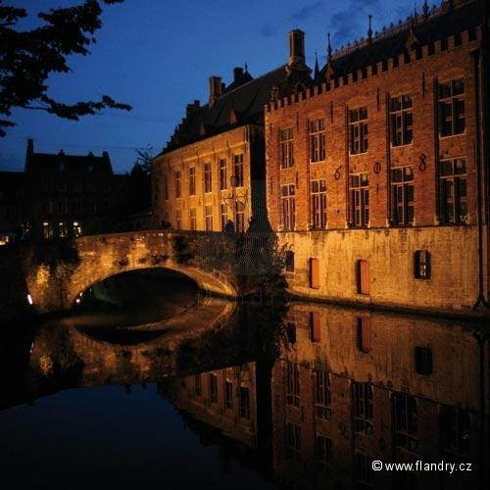
Dnes jsou Bruggy navštěvovány turisty z celého světa – každoročně jich je kolem třech a půl milionu. Stěží najdete na sever od Benátek tak romantické místo. Kamenné městečko s krásnou katedrálou, několik kostelů a historických budov, dvě velká a několik malých náměstí. Historické jádro, zapsané do Seznamu světového dědictví UNESCO, leží na ostrově obkrouženém kanály, přes něž vede nespočet mostů a mostečků, nejoblíbenější turistickou atrakcí je tu proto jízda vyhlídkovou motorovou lodí. Krásu paláců a výstavních domů můžete obdivovat i na romantické vyjížďce kočárem s fešným kočím. Bruggy jsou jako stvořené pro zamilované dvojice a nejlépe je ocení novomanželé na svatební cestě. Mohou k Jezírku lásky, Minnewater, na jehož hladině se pohupují desítky labutí.

Vzhůru do středověku
Celé město i s jeho historickým jádrem můžete pohodlně přehlédnout z osmdesát tři metrů vysoké věže Belfort na náměstí Markt, která je i vyšší než gotická radnice, nejstarší budova ve městě. Jen o kus dál je náměstí Burg s bazilikou Svaté Krve, v níž je uchovávána ampule údajně obsahující kapku Ježíšovy krve. V den Ježíšova Nanebevstoupení zde probíhá největší belgický církevní svátek, procesí Svaté Krve, na něž se sjíždějí věřící i běžní turisté nejen z okolních zemí. Skutečnou perlu výtvarného umění můžete spatřit v gotickém kostele Panny Marie. V jedné z postranních kaplí je tu ukrytá Michelangelova Marie s dítětem, bruggská madona. Zvláštní poklidnou atmosféru mají dvory bekyní, z nichž nejstarší Beginjhof byl založen už ve třináctém století.
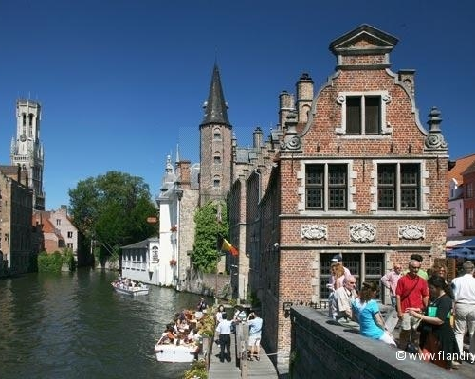
Bruggy jsou i městem muzeí. Nejznámější z nich je Groeningemuseum s díly vlámských umělců od patnáctého století po současnost včetně malířů bruggské školy. Najdeme zde rovněž muzeum Hanse Memlinga zřízené ve Špitálu svatého Jana a Gruuthuse Museum. Pro milovníky a labužníky čokoládového hříchu je určeno muzeum čokolády Choco-Story, jehož součástí je i obchod, v němž před vámi zhotoví čokoládu jen pro vás.

Pralinky, pralinky, pralinky
Starobylé Bruggy jsou nejen krásným a malebným středověkým městem, ale při procházce historickým centrem narazíte na každém kroku na četné obchody s proslulými belgickými pralinkami a čokoládou. Věřte, nevěřte, pralinky tu mají i svoje jména, která je charakterizují. Milovaná, vášnivá, okouzlující… Vybírají se jako doplněk ke kávě nebo se podávají jako samostatný zákusek. Pralinky jsou zkrátka korunou belgického života. Ať už nesou značku Sukerbuyc, nebo Chocolate Line.
Gurmáni si v Bruggách vůbec přijdou na své. Mají k dispozici nespočet útulných a vynikajících restaurací, jako je například restaurace Marieke van Brugghe, vyhlášená kromě jiného svými speciálními sýrovými kroketami. Romantická restaurace Saint-Amour ve sklepení domu ze šestnáctého století, pár kroků od Marktu, je zase plná tajemství. Kuchyni zde vládne majitel titulu „Nejlepší kuchař Flander“ Jo Nelisssen a jím vytvořené mistrovské kreace vskutku stojí za to.

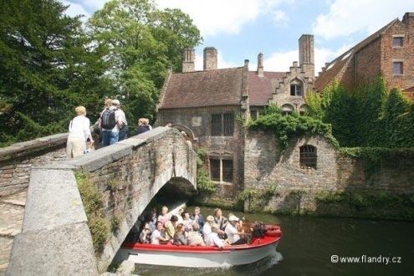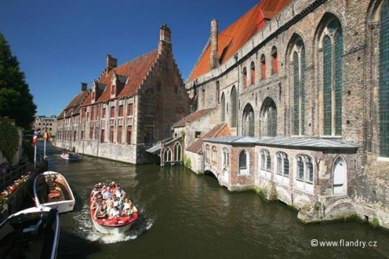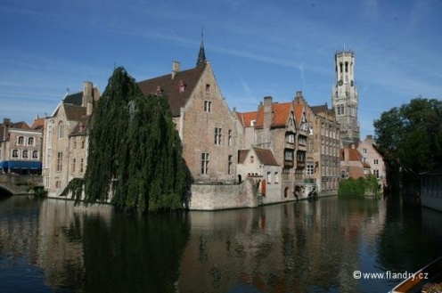
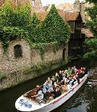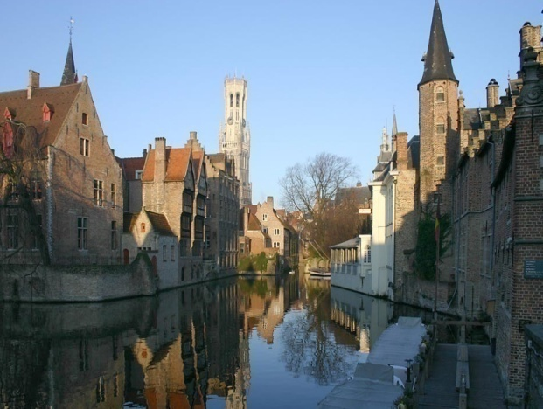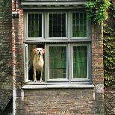

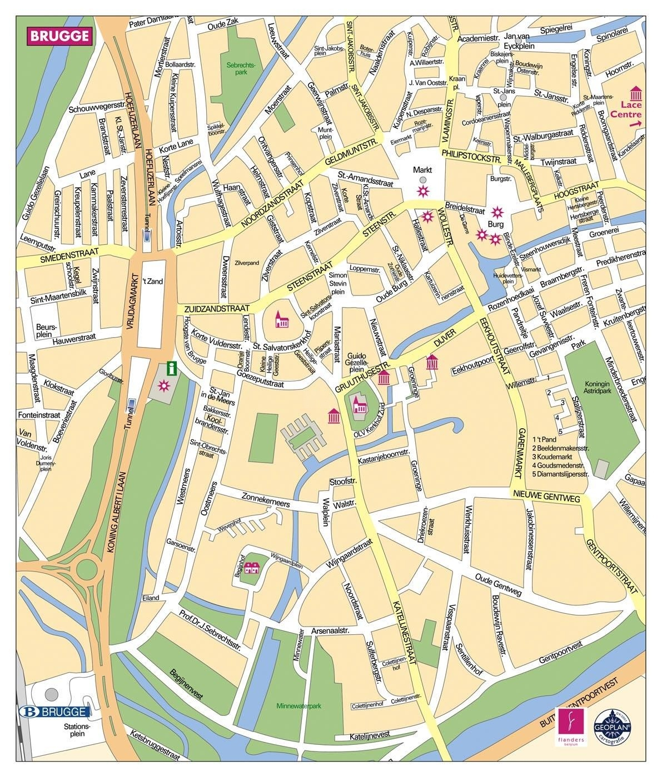

GENT

Gent, město s jiskrou
Pouhou půlhodinu jízdy vlakem nebo autem z Bruselu se nachází Gent, neobyčejně charizmatické město na soutoku řek Leie a Šeldy, jež je často přirovnáváno, pokud se týká krásy jeho památek a neobyčejné atmosféry, k Paříži.
V šestnáctém století patřil Gent k nejbohatším městům v celé Evropě a je to i náležitě vidět. Rozkvět mu přinesl zejména obchod s textilem a bohatí měšťané byli ke svému městu skutečně štědří. Nechali postavit kostely a veřejné budovy, které neměly obdobu, a sami se usídlili v domech a palácích, nad nimiž stojíme v úžasu. Naprosto unikátními architektonickými celky jsou nábřeží Graslei a Korenlei s bohatými cechovními domy. Jsou tu zastoupeny mnohé stavební slohy, od pozdní gotiky až po baroko, a jinde než v Gentu tak zachovalý ucelený komplex domů nenajdete.
Gent má nejvíce chráněných historických památek ze všech belgických měst. V prvé řadě to jsou proslavené věže chrámů svatého Bavona a svatého Mikuláše a Belfort Lakenhalle (tržnice sukna), které vytvářejí nenapodobitelnou siluetu města. V chrámu sv. Bavona, v Sint-Baafskathedraal můžeme spatřit impozantní dílo bratří van Eyckových, slavný deskový oltář „Klanění beránku“ z roku 1432, jedno z vrcholných děl středověké kultury. Kolorit města je dotvářen množstvím zachovaných měšťanských domů spolu se starobylou citadelou a hradem Gravensteen z 12. století, netradičně umístěným v centru města, který ve svých prostorách ukrývá atraktivní muzeum dobových mučidel.

Za pivem s bellemanem
Historické centrum si můžete prohlédnout i na procházce se zvoníkem – bellemanem, který vás provede nočním městem od hospody k hospodě. Když se s pitím piva loudáte, pobídne vás zvonkem, a jde se dál!Na nedostatek práce si nemůže stěžovat, jen v centru Gentu se nachází oficiálně 265 hospod a výčepů. Vynechat nesmíte pověstnou hospodu Dulle Griet nabízející 250 různých piv. Udržují zde starý zvyk: Ten, kdo si dá velké pivo (1,2 litru!), odevzdá do koše botu jako zástavu, že později zaplatí, a hostinský mu ji do té doby vytáhne ke stropu. Na jalovcovou zajděte do Dreupelkotu, opět budete šokováni rozsáhlou nabídkou. Vyhledávanými restauracemi jsou Belga Queen a Brasserie Pakhuis. Ochutnejte zdejší báječnou specialitu: waterzooi van kip (kuře na vodě) nebo waterzooi van vis (ryba v téže úpravě). Pokud chcete přivézt domů nějakou delikatesu, tak z obchodu Wickerhoff, bonbony dle starých receptur od Temmermana, hořčici od Tierenteyna, pivo a jalovcovou si nejlépe vyberete v Beer & Gin House. A samozřejmě pralinky – ať už to budou Dascalides, nebo Yuzu, určitě vám budou chutnat.

Pulsující město
Ve středověku snesla srovnání s Gentem, co do bohatství a výstavnosti, snad jedině Paříž, což je dodnes vidět na nekonečném seznamu gentských památek z té doby. Gent však v žádném případě neznamená pouze historii, ale naopak. Je to město plné života a mládí, což vám dává poznat na každém kroku. Jako univerzitní město je plné mladých lidí (na zdejší slavné univerzitě se vzdělává 50 000 studentů z celého světa, vyhlášená je zejména právnická fakulta). Kavárny, hospůdky, spousta mladých, průjezdy a průchody zdobené graffiti, moderní trendové restaurace, hlučné bary...

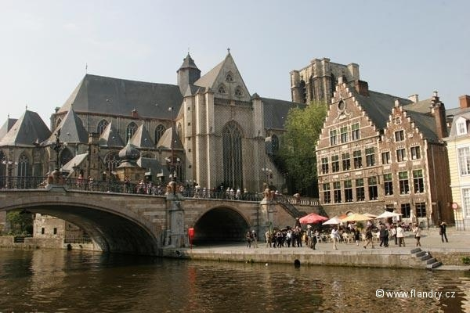

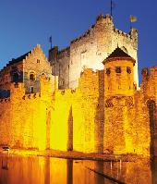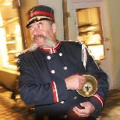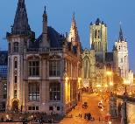

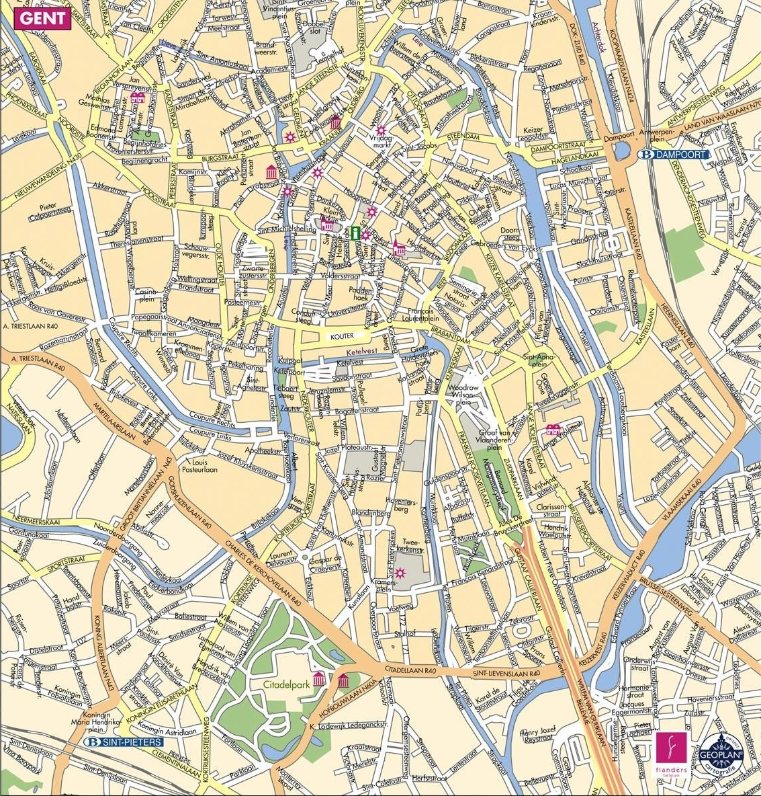

Leuven
Studenti a pivo, to jsou dva charakteristické rysy Leuvenu, pětadvacetitisícového města ležícího třicet kilometrů na západ od Bruselu. Sídlí tu nejen nejmenší belgický pivovar Domus, ale i Stella Artois, vlajková loď světové pivovarnické jedničky Inbew. A studenti? Díky nim získává město neopakovatelnou atmosféru. Nejvíc žije Leuven večer, když se zaplní jeho hospody a bary, z nichž většina má svou vyhraněnou klientelu: studenty z určité koleje, profesory, místní intelektuály. Katolická univerzita v Leuvenu založená v roce 1425 papežem Martinem V. je jednou z nejstarších v Evropě. I když univerzitu, stejně jako celý Leuven, těžce poškodily požáry a bombardování během světových válek, nejstarší gotické koleje a knihovnu vždy obnovili do původní podoby. V současné době zde studuje na 27.000 mladých lidí a na studenty narazíte na každém kroku, nejvíce však na náměstí Oude Markt ústícím v Grote Markt v samotném centru města.

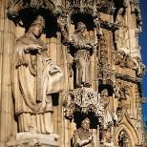
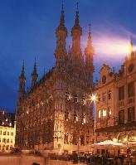
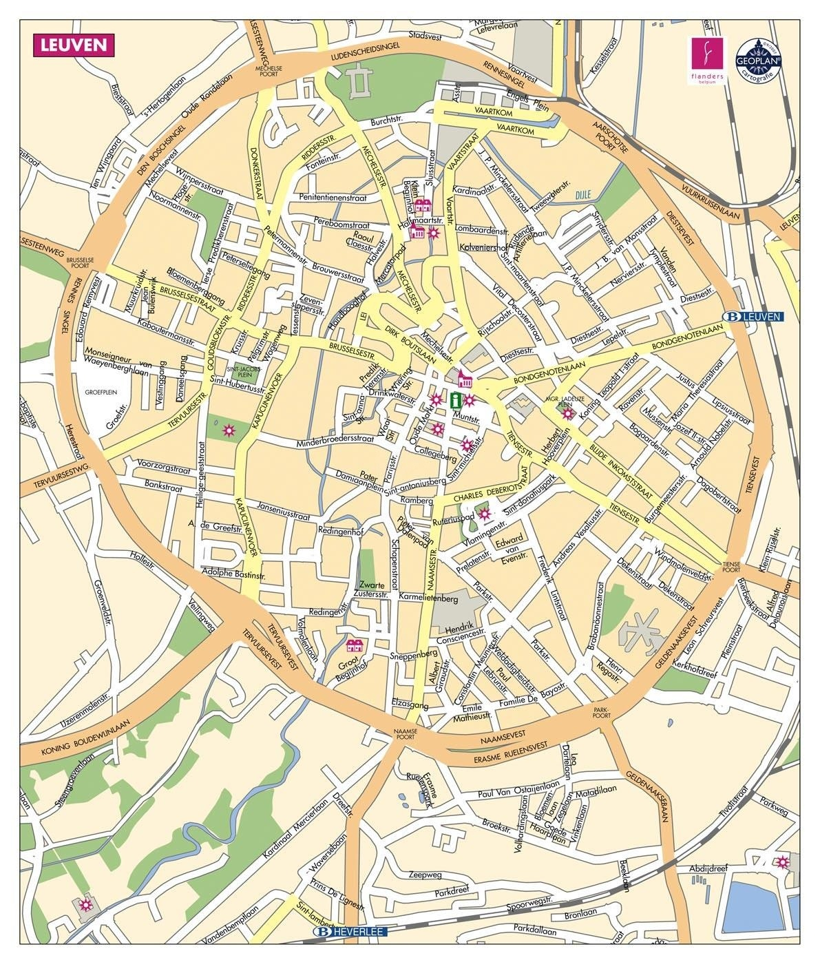

Historie se snoubí se současností
Nejvýznamnější leuvenskou stavbou je perla brabantské gotiky, monumentální radnice, a kostel svatého Petra z přelomu 15. –16. století, kde je k vidění vzácný obraz Poslední přijímání od Dirka Boutse. Umělecké poklady skrývá zdejší klenotnice, například vzácnou gotickou sošku Panny Marie, patronky univerzity a studentů. Leuvenské památky obdivuhodně žijí a jsou nestárnoucí součástí bohatého historického dědictví. V jedné z nejosobitějších starých čtvrtí, kde si od 13. století stavěly domy zbožné ženy, bekyně, je dnes luxusní hotel, ubytovna pro hostující profesory i studenty a konferenční centrum. Typickou ukázkou cihlové architektury je zámek Arenberg z 16. století. V Leuvenu se nachází i nejstarší botanická zahrada v Belgii Hortus Botanicus Lovaniensis založená roku 1738. Zajímavé sbírky vlastní Městské muzeum Van der Kelen-Mertens.

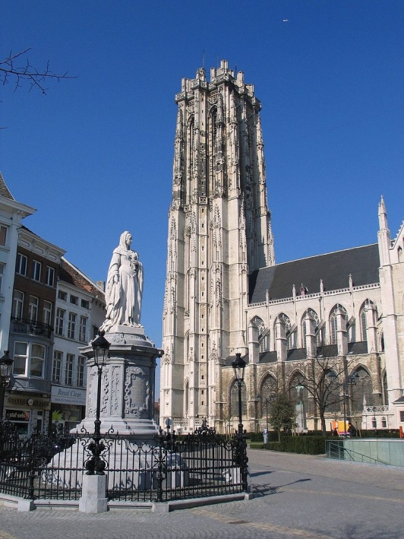
Mechelen
Pojedete-li z Bruselu do Antverp, nemůžete minout bývalé hlavní město tehdejšího Nizozemí Mechelen. Svým kouzlem a historicky křivolakými uličkami vás dostane podobně jako Gent.
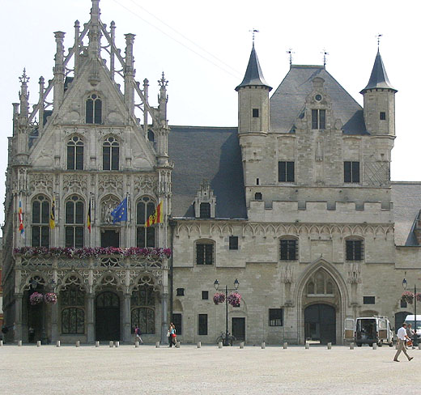
Chloubou města je gotická katedrála sv. Rombouta s vysokou věží, v níž se nacházejí dvě nejtěžší zvonkohry Belgie, které mají dohromady 98 zvonů. Stojí na centrálním náměstí Grote Markt, kde se nachází i tři budovy, které jsou sídlem radnice, pozdně gotický palác Paleis van de Groote Raad z 16. století, nedokončený gotický belfort ze 14. století a někdejší soukenická burza z počátku 14. století. Nákupní třídou je podlouhlé náměstí Ijzerenleen, kde se ve středověku konaly rybí trhy. Příkladem harmonického propojení pozdní gotiky a renesance je Palác Markéty z Yorku, vdovy po císaři Karlu Smělém, Markéty. Tato žena, jejíž socha zdobí i náměstí Grote Markt, udělala z Mechelenu centrum umění a kultury. V sobotu je možné si prohlédnout bývalou Královskou manufakturu tapisérií De Witt. Jen o kus dál se nachází Dvůr bekyní. Bydlení v těchto domech dnes patří spíše k tomu dražšímu. Ve městě sídlí jedna zcela speciální škola – Vysoká škola hry na zvonkohru, na níž studuje přes padesát studentů z celého světa.
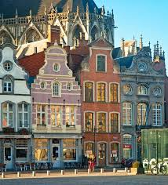
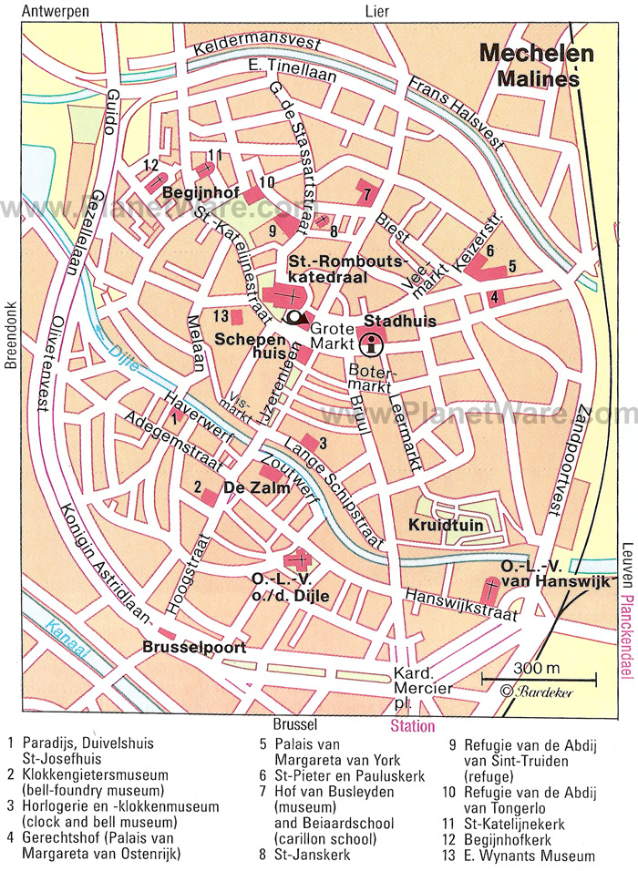
Waterloo
Waterloo
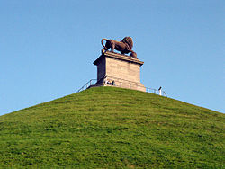  Památník na místě bojiště |  | 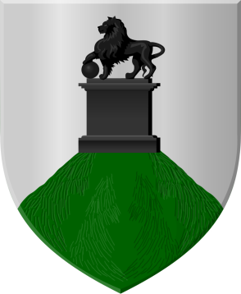  znak
Stát | Belgie
region | Valonsko
Rozloha | 21,03 km²
Počet obyvatel | 29.598 (2010)
Oficiální web | www.waterloo.be

Waterloo (valonsky Waterlô) je obec v belgické provincii Valonský Brabant. Žije zde přes 29 000 obyvatel na rozloze 21,03 km². Dle údajů ze září 2011 necelých 20 % obyvatel tvoří cizinci pracující především pro instituce a společnosti v nedalekém Bruselu.
Šlo především o Francouze (1 237 osob), Italy (537), Brity (303), Američany (445) a Švédy (425).

Historie
První písemná zmínka o obci pochází z roku 1102. Poblíž města se 18. června 1815 odehrála bitva, v níž bylo francouzské vojsko Napoleona Bonaparta definitivně poraženo od spojených pruských, anglických, holandských, nassavských a brunšvických vojsk. Bitva znamenala konec Napoleonova stodenního císařství.
V letech 1820-1826 byl u obce vybudován Lví pahorek na místě, kde byl během bitvy mušketou sražen z koně Vilém II. Nizozemský. Jde o umělý kopec vysoký 43 m s obvodem 520 m. Na jeho vrchol vede 226 schodů. Zde je pak na kamenném podstavci umístěna socha lva symbolizující vítězství spojeneckých vojsk. Socha váží 28 tun a byla odlita v Lutychu. Památník slouží jako vyhlídkové místo, odkud si návštěvník může prohlédnout místo bojiště.

Bitva u Waterloo

Bitva u Waterloo – (současníky nazývaná bitvou u Belle Alliance či Napoleonem pojmenovaná bitvou u Mont-Saint-Jean) se odehrála v odpoledních a podvečerních hodinách neděle 18. června 1815 asi 20 km jižně od belgické metropole Bruselu. Francouzská armáda císaře Napoleona I. zde utrpěla drtivou porážku od části vojsk VII. koalice evropských panovníků, reprezentované sbory anglo-batavské armády polního maršála vévody z Wellingtonu a pruským vojskem pod velením polního maršála Blüchera. Pro francouzského panovníka se bitva stala jedním z jeho posledních vystoupení v roli vojevůdce, stratéga a hlavy státu, pro Evropu znamenala ukončení napoleonských válek. Přestože se spojencům podařilo dosáhnout generálního vítězství, průběh tažení hrál spíš v jejich neprospěch. 16. května utrpěli porážky v bitvách u Ligny a Quartre-Bras a byli nuceni se odděleně stahovat k belgické metropoli. Britský maršál však druhého dne ústup zastavil a zaujal výhodné postavení na svahu v krajině kolem Waterloo, kde přes noc vyčkal na útok nepřítele. Po promarněném dopoledni pak Napoleon podnikl opakované útoky na střed jeho pozic, avšak francouzští vojáci byli za oboustranně vysokých ztrát pravidelně obraceni na ústup. Kolem 16:00 hodin se k Britům začaly připojovat první pruské jednotky, které s přibývajícím množstvím, po necelých čtyřech hodinách tlaku na protivníkovo pravé křídlo, obrátily francouzské vojsko na útěk. I když Napoleon ve svých memoárech přičítal vinu za debakl neschopnosti svých maršálů, byla spíš souhrou desítek selhání jak císaře samotného, tak jeho podřízených, ale stejnou měrou i okolností a schopnostmi jeho protivníků.

Vzhledem ke své definitivnosti pro Napoleona a jeho sto dní trvající císařství se městečko Waterloo, v jehož blízkosti se bitva odehrála, stalo celosvětovým synonymem pro velkou porážku nebo konečný akt zásadního významu s negativními důsledky či jakékoliv fatální selhání

Bitva u Waterloo
konflikt: Napoleonské války
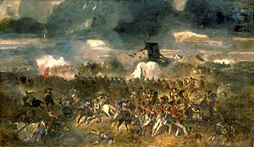 |  | Clément-Auguste Andrieux: Bitva u Waterloo.  Obraz vytvořený v roce 1852 zachycuje útok francouzských kyrysníků na střed anglického postavení
 |  | trvání: 18. června 1815
 |  | místo: Waterloo, Belgie
 |  | výsledek: Vítězství VII. koalice
strany
Francie | Velká Británie  Prusko  Spojené Nizozemí  Hannoversko  Brunšvicko  Nasavsko
velitelé
Napoleon Bonaparte  Michel Ney | Arthur Wellesley, 1. vévoda z Wellingtonu  princ Vilém Oranžský  Gebhard Leberecht von Blücher
síla
Francouzi:  69 000 vojáků  48 000 pěchota  14 000 jezdců  7000 dělostřelců  250 dělových hlavní | Anglo-batavská armáda:  68 000 vojáků  51 000 pěchota  11 000 jezdců  6000 dělostřelců  150 dělových hlavní  Prusové:  cca 50 000 mužů celkem mezi 14:00 a 19:00 hod.
ztráty
26 000–30 000 mrtvých a raněných.  7000 zajatců. | 13 000 mrtvých a raněných.  7 000 mrtvých a raněných.

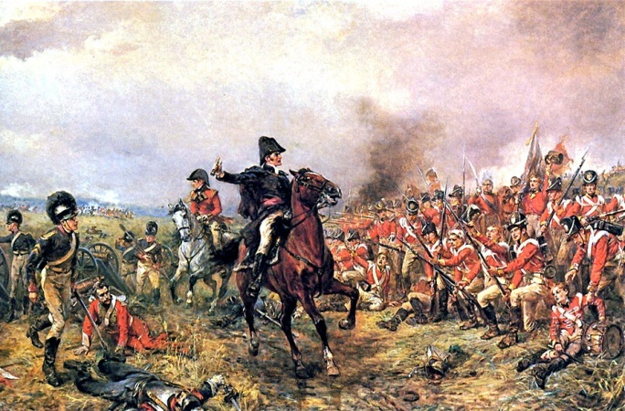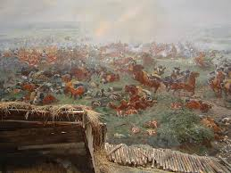

Genk

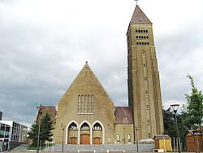 |  | 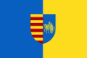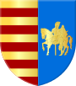
Jazyk. společenství | Vlámské
Region | Vlámsko
Provincie | Limburk
Arrondissement | Hasselt
Rozloha | 87,85 km²
Počet obyvatel | 65 321 (2015)
Oficiální web | www.genk.be
Genk je město v belgické provincii Limburk poblíž Hasseltu. Leží na Albertově kanálu mezi Antverpami a Lutychem a je jedním z nejdůležitějších průmyslových měst ve Vlámsku. Dne 1. ledna 2015 měl 65.321 obyvatel.

Historie

Počátky města a středověk
Genk vznikl pravděpodobně jako keltská vesnice a byl pokřesťanštěn v 10. století. V oblasti města byly nalezeny zbytky malého dřevěného kostela, pocházejícího z tohoto období. Genk byl poprvé zmíněn pod názvem Geneche v dokumentu z 13. prosince 1108, podle kterého měla být oblast přiznána opatství Rolduc. Politicky Genk patřil hrabství Loon, které bylo roku 1365 připojeno ke knížectví Lutych.

20. století
Genk byl dlouho malou a bezvýznamnou vesnicí. Počet obyvatel se zvyšoval pomalu a roku 1900 činil 2537. V této klidné vesnici žili krajináři a spisovatelé, jako např. Neel Doff. Roku 1901 objevil geolog a mineralog André Dumont velké zásoby uhlí v nedaleké vesnici As a o několik let později byla ložiska uhlí nalezena i v Genku. Po první světové válce začal Genk přitahovat imigranty z Belgie i z ciziny a brzy se stal po Hasseltu druhým největším městem v provincii Limburk. Roku 1966 byl však zavřen uhelný důl Zwartberg a bylo třeba vybudovat nová průmyslová odvětví, zejména v blízkosti Albertova kanálu a silnic. V 80. letech byly zavřeny zbývající dva doly Winterslag a Waterschei.
Genk je významným průmyslovým centrem provincie Limburk a nabízí přes 40 000 pracovních míst ve více než 300 podnicích. Pro hospodářství města byla důležitá zejména továrna společnosti Ford Motor Company, uzavřená v roce 2014. Továrna zaměstnávala až 10 000 lidí, přičemž ke konci své existence měl samotný závod 4300 zaměstnanců a dával práci dalším tisícům v přilehlých subdodavatelských závodech. V Genku žijí příslušníci 86 různých národností a cizinci tvoří třetinu populace. Kromě Belgičanů zde žijí zejména lidé ze Středomoří, především Italové (15 000), Turci
(4000) a Řekové (1000). Genk se stal oficiálně městem roku 2000.

Zajímavosti
Hlavní turistickou atrakcí je skanzen Bokrijk, který se zbývá životem na vlámském venkově před rokem 1900. Některé bývalé důlní objekty byly přestavěny na kulturní, obchodní centra či multiplex.
Veřejnosti jsou přístupné také některé důlní budovy bývalých uhelných dolů Zwartberg, Waterschei a Winterslag. V okolí dolů jsou haldy vykopané půdy a zbytků uhlí. Navzdory průmyslové aktivitě v minulosti i současnosti se Genku přezdívá „Zelené město“. Nachází se zde mimo jiné přírodní rezervace De Maten, rozsáhlá rekreační oblast Kattevennen s Europlanetáriem a skanzen Bokrijk. Za slunečného počasí je možné navštívit Zonnewijzerpark, kde je vystaveno dvanáct slunečních hodin.

Doprava
Kolem Genku prochází silnice E314, která spojuje Lovaň a Cáchy. Město je přístupně také hromadnou dopravou. Má přímé vlakové spojení s Hasseltem, Lovaní, Bruselem a Gentem a o víkendech také s Bruggami a belgickým pobřežím (Knokke a Blankenberge). Autobusová doprava zajišťuje spojení mimo jiné s Hasseltem (linka 1 a 45) a s Maastrichtem (linka 45).

Významné osobnosti
- Neel Doff, spisovatelka (1858-1942)
- Jacques Germeaux, politik a senátor (nar. 1956)
- Jo Vandeurzen, politik (nar. 1958)
- Dirk Medved, fotbalový obránce (nar. 1968)
- Ronny Gaspercic, fotbalový brankář (nar. 1969)
- Karel Geraerts, fotbalista (nar. 1982)
- Benjamin De Ceulaer, fotbalista (nar. 1983)
Vennestraat - C-mine
Vennestraat je doslova kosmopolitní tepna Genku s malými restauracemi, kavárnami, specializovanými prodejnami, malými galeriemi a týdenním trhem s čerstvým ovocem. Společně jsou C-mine a Vennestraat atraktivní kombinací: jedna část se inspiruje a stimuluje, druhá z nich činí lidi relaxovat a užívat si sebe.
V uplynulých letech byla tvrdá práce zaměřena na přerod dělnické ponuré Vennestraat na Ulici smyslů. Ulice, která zve k procházce a návštěvám hospůdek, které, které si návštěvníky okouzlí chutí lidových pochoutek.
Tour de VENNESTRAAT
Kulinární degustační turné? Nebo pěšky po vycházkové stezce Rocco Granata? Nesčetné aktivity V okolí Vennestraatu lze zažít nesčetné aktivity. Sám, s rodinou i ve skupině ...
Kde jsou 18 různé druhy těstovin? Kdo dává tradiční belgické pivo? Kde najdete vynikající sušenky z Genku? Brožura Soul Food in the Vennestraat vás zavede do obchodů, kaváren a restaurací ze všech stran. Od tureckého supermarketu přes řeckou restauraci nebo italskou specializovanou prodejnu až po útulný vlámský Kaffeestübchen. Šikovná mapa, stručný popis každého obchodu, tipy na zábavné výlety, jako je například galerie, pop-up shop nebo zvědavost: vše je v něm. Časopis lze
bezplatně získat v recepci C-mine.

Doprava MHD z centra do Luminus Arény

Čas | místo - zastávka | přesun | zastávek/délka
19,15 | C-mine | pěšky | 9 min./350 m.
19,20 | Genk-Esserslaan | č. 31 | 5 zastávek
19,25 | Genk Station perron 10 | pěšky | 1. min./200 m.
19,32 | Genk Station perron 1 | č. 61 | 20 zastávek
19,54 | Waterschei | pěšky | 3 min. – 270 m.

Zutendaal

Zutendaal
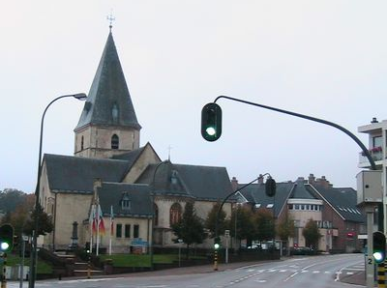 | 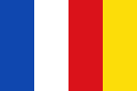
Region : | Flanders
Provincie : | Limburg
Okres : | Hasselt
Rozloha: | 32,07 km²
Počet obyvatel: | 7.234 (1. ledna 2018)
Hustota zalidnění: | 226 obyvatel na km²
Webové stránky: | www.zutendaal.be
Zutendaal ( Limburgish : Zietendaol ) je belgická obec v provincii Limburg, ve Vlámském regionu se 7.234 obyvateli (k 1. lednu 2018), přičemž 66% obyvatel je v produktivním věku. Kromě města Zutendaal zahrnuje obec také tato města: Besmer, Broek, Daal, Gewaai, Papendaal, Roelen, Stalken a Wiemesmeer. Sousední obce jsou Bilzen , Genk , Lanaken a Maasmechelen. Ze Zunendaalu je do Bruselu 85 km, do Lutychu 32 km a do Hasseltu pouhých 16 kilometrů. Město má dobrá spojení po dánicích A2 a A13.
První písemný záznam o městě je z roku 1292. Tehdy se ještě jmenovalo Suerbroeck, a od roku 1345 se jmenuje Zuetendaal.
Zutendaal dnes je velmi zalesněné město. Zdrojem příjmů je cestovní ruch a také těžba štěrků a písků v místních pískových a štěrkových lomech.
Wiemesmeer kostel, který se nachází ve městě, je přesnou replikou kostela v opatství Höcht v sousední obci Lanaken.

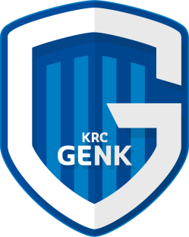 KRC Genk
Koninklijke Racing Club Genk (Koninklijke = královský, obecně známý jako KRC Genk) je belgický fotbalový klub sídlící ve městě Genk. KRC patří k předním klubům Belgie a je tradičním členem belgické nejvyšší soutěže Jupiler League. Je vlastníkem třech mistrovských titulů (1999, 2002, 2011), přičemž je jeho aktuálním držitelem. Mezi další úspěchy patří 4x zisk Belgického poháru (naposledy 2013) nebo účast v Lize mistrů v sezoně 2002/03.
Klub byl založen roku 1923. Klub hraje na stadionu Luminus Arena Genks kapacitou 24.956 diváků. V klubu působil také český hráč Daniel Pudil. Díky mistrovskému titulu v roce 2011 se Racing po druhé v historii kvalifikoval do Ligy mistrů (2011/12). Klub je momentálně největším konkurentem pro historicky nejlepší belgické kluby jako jsou RSC Anderlecht nebo Standard Liège.

Koninklijke Racing Club Genk
Přezdívka | Modro-bílý, Smurfen (Šmoulové) | 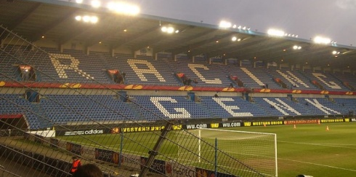
Klubové barvy
Datum založení | 1923 (založeno), 1. července 1988  (sloučení s Thor Waterschei)
Liga | Eerste klasse: Jupeler Pro League
Stadion | Luminus Arena Genk (kapacita 24.956) | 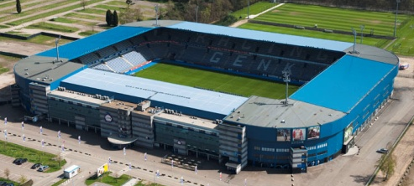
Prezident | Peter Croonen
Trenér | Philippe Clement
Umístění v sezóně 2017/18 | 5. místo - Jupeler Pro League
Webová stránka | www.krcgenk.be

Historie, předchůdci KRC Genk:

Winterslag (1923-1988)
THOR Waterschei
FC Winterslag byl založen v roce 1923 a téhož roku vstoupil do královské belgické fotbalové asociace. Na 35. výročí založení klubu se klub změnil na KFC Winterslag. V roce 1972 zvítězila Winterslag ve druhé divizi a o dva roky později oslavila postup do nejvyšší belgické ligy. Ale sezóna 1974/75 byla pro tým špatná a sestoupil do druhé divize. Po jedné sezóně se Winterslag vrací do první divize a hraje jí nepřetržitě do roku 1984. Pak následoval další sestup a po čtyřech sezonách ve druhé divizi se Winterslag vrací roce 1987 do první divize. V této sezóně klub končí na 15. místě První divize a slučuje se se sousedním klubem THOR Waterschei.
- 1923: FC Winterslag
- 1955: KFC Winterslag

THOR Waterschei (1919-1988)
Sportovní klub THOR Waterschei byl založen v roce 1919 jako Waterschei's Sport Vereeniging Thor, kde THOR znamená Tot Herstel Onzer práva (asi: "Obnovit naše práva"). Od roku 1925 byl klub členem Královské belgické fotbalové asociace. Klub hrál v první divizi v pozdních padesátých létech, počátkem šedesátých let a znovu pak od roku 1978 do roku 1986. V roce 1980 a 1982 Waterschei dvakrát zvítězil v belgickém poháru. Jako vítěz domácího poháru se kvalifikoval do Poháru vítězů poháru. V roce 1980 tým nepřešel druhé kolo – byl vyřazen Fortunou Düsseldorf a v sezóně 1982/83 se do dostal až do semifinále, ale tam podlehl skontskému Aberdeenu. Další roky se pohyboval ve středu, ale i v dolní polovině tabulky. Opět se poroučel do druhé divize. Po dvou letech ve druhé divizi se Waterschei spojil s Winterslagem a vytvořil KRC Genk.

Název klubu
- 1919: Sportovní Vereeniging Thor z Waterschei
- 1930: Waterschei Sport Vereeniging Thor
- 1946: Waterschei Sportvereniging Thor
- 1951: K. Waterschei SV Thor
- 1962: K. Waterschei SV Thor Genk

KRC Genk v roce 1988
Pro sezónu 1988/89 se oba kluby spojily v KRC Genk. Klub byl následníkem klubu Winterslag, aby si udržel své místo v první divizi. Ve stejné sezóně ale tým sestoupil do druhé divize, kde hrál další čtyři roky, než se do nejvyšší soutěže vrátil.
V říjnu 1995 tréner Aimé Anthuenis slíbil návrat do 1. divize, slib splnil za dva roky. Po osmém místě v roce 1997 měl klub skvělou sezónu 1997/98 a dokonce vyhrál Belgický pohár. V následující sezóně hrál Genk v Poháru vítězů evropských pohárů, postoupil do druhého kola, kde ho vyřadil RCD Mallorca. V roce 1999 Genk oslavil první mistrovstvský titul! Brzy poté však trenér Aimé Anthuenis opustil Genk a přijal nabídku slavného RSC Anderlacht.
V sezoně 1999/00 hrál Genk v Ligy mistrů UEFA , ale v druhém kvalifikačním kole vypadl s NK Maribor. Sezóna byla zachráněna ziskem druhého Belgického poháru. Genk dokončil první divizi na devátém místě. Další sezónu skončila tým na 11. místě a vypadl ve druhém kole Poháru UEFA s Werderem Brémy. Další titul přišel v roce 2002. V sezóně 2002/03 se klub dostal poprvé v historii klubu do skupinové fáze Ligy mistrů. Ačkoli skončil ve skupině poslední, užili si hráči i fanoušci zápasy proti Realu Madrid, AS Roma a AEK Atény.
Genk skončil sezónu 2006/07 na druhém místě za RSC Anderlecht. Sezóna 2007-08 byla po tučných letech zklamáním. Genk skončil na desáté pozici. V sezóně 2010/11 se kvalifikoval v play-off do Ligy mistrů UEFA.
2011/12 Genk se podruhé v historii klubu probojoval do skupinové fáze Ligy mistrů. V předchozím 3. kvalifikačním předkole kole vyřadil FK Partizan Bělehrad a v play-off kvalifikaci nakonec těsně postoupil přes Maccabi Haifa. Stejně jako v sezoně 2002-03 skončil Genk ve skupině poslední, ale opět se utkal se silnými soupeři(Chelsea, Bayer 04 Leverkusen a FC Valencia). V sezóně 2012/13 KRC Genk vyhrál bez porážky základní skupinu Evropské ligy UEFA. Ve skupině bojoval s FC Basel, Videotonem Székesfehérvár a Sportingem Lisabon. V šestnáctifinále ho však vyřadil VfB Stuttgart.
V sezóně 2016/17 se KRC Genk v Evropské lize nejprve přešel v poředkolech přes FK Budućnost Podgorica, Cork City a NK Lokomotiva Zagreb. V základní skupině se utkal Athleticem Bilbao, SK Rapidem Vídeň, USA Sassuolo Calcio. Opět skupinu vyhrál postupně dále vyřadil Astru Giurgiu a KAA Gent a až ve čtvrtfinále byl vyřazen Celtou Vigo. Čtvrtfinálová účast je také největší mezinárodní úspěch v historii klubu.

Úspěchy
- Belgický šampion (3)
  - 1999 , 2002 , 2011
- Belgický pohár (6)
  - 1980 *, 1982*, 1998, 2000, 2009, 2013
- Belgický supercup (1)
  - 2011
* jako THOR Waterschei

Historické názvy klubu

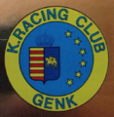
1988-1994 | 1995-2002 | 2002-2016 | 2016-

Soupiska pro sezónu 2018/2019 (stav ke 31/08/2018)

Čís. |  | národnost | hráč | narozen | výška/váha | zápasy | góly
BRANKÁŘI
30 |  |  | Nordim Jackers | 05.09.1997 | ? / ? | 2 | 0
26 |  |  | Maarten Vandevoordt | 26.02.2002 | 189 / 81 | 0 | 0
1 |  |  | Danny Vukovic | 27.03.1985 | 187 / 96 | 30 | 0
OBRÁNCI
45 |  |  | Joseph Aidoo | 29.09.1995 | ? / ? | 25 | 2
6 |  |  | Sebastien Dewaest | 27.05.1991 | 179 / ? | 26 | 4
5 |  |  | Amine Khammas | 06.04.1999 | 172 / ? | 0 | 0
33 |  |  | Jhon Lucumí | 26.06.1998 | 188 / ? | 14 | 0
31 |  |  | Joakim Mæhle | 20.05.1997 | ? / ? | 31 | 2
3 |  |  | Bojan Nastić | 06.07.1994 | ? / ? | 12 | 0
23 |  |  | Rubin Seigers | 11.01.1998 | 188 / ? | 3 | 0
21 |  |  | Jere Uronen | 13.07.1994 | 177 / ? | 27 | 1
4 |  |  | Dries Wouters | 28.01.1997 | 189 / ? | 3 | 0
ZÁLOŽNÍCI
25 |  |  | Sander Berge | 14.02.1998 | ? / ? | 26 | 2
20 |  |  | Ivan Fiolić | 29.04.1996 | 175 / ? | 4 | 0
28 |  |  | Bryan Heynen | 06.02.1997 | ? / ? | 19 | 1
18 |  |  | Ruslan Malinovskyj | 04.05.1993 | ? / ? | 30 | 11
11 |  |  | Joseph Paintsil | 01.02.1998 | ? / ? | 21 | 4
19 |  |  | Jakub Piotrowski | 04.10.1997 | ? / ? | 6 | 1
24 |  |  | Alejandro Pozuelo | 20.09.1991 | 170 / 63 | 30 | 6
54 |  |  | Vladimir Screciu | 13.01.2000 | 170 / ? | 0 | 0
15 |  |  | Ibrahima Seck | 10.08.1989 | 192 / 84 | 18 | 0
ÚTOČNÍCI
93 |  |  | Zinho Gano | 13.10.1993 | 199 / 92 | 16 | 3
9 |  |  | Marcus Ingvartsen | 04.01.1996 | 187 / 78 | 4 | 0
77 |  |  | Dieumerci Ndongala | 14.06.1991 | ? / ? | 29 | 5
10 |  |  | Mbwana Samatta | 23.12.1992 | 180 / ? | 28 | 21
14 |  |  | Leandro Trossard | 04.12.1994 | ? / ? | 25 | 16
8 |  |  | Edon Zhegrova | 31.03.1999 | 174 / ? | 10 | 3
Hráči na hostování
 |  |  | Gaëtan Coucke | brankář |  | Lommel
 |  |  | Jakub Brabec | obránce |  | Caykur rizespor
 |  |  | Dante Vanzeir | záložník |  | Beerschot
 |  |  | Pierre Zebli | záložník |  | Ascoli
Hráči, kteří v průběhu sezóny odešli
Z |  |  | Manuel Benson | záložník | ? / ? | ?
Ú |  |  | Nikolaos Karelis | útočník | 177 / 73 | ?
Luminus Arena
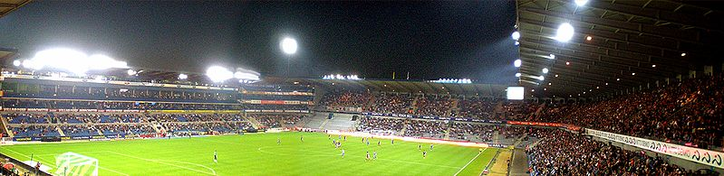
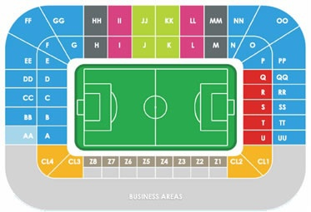

17/12/18 – www.krcgenk.be
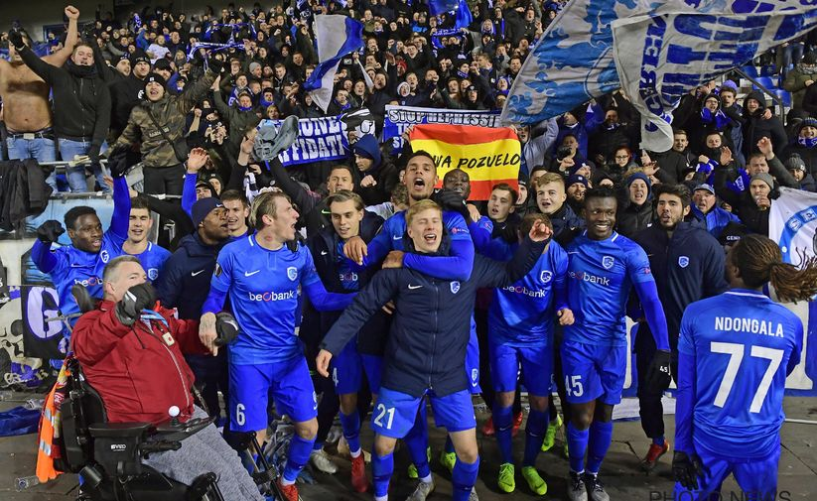
Slavia Praag tegenstander in de zestiende finale Europa League
Vanmiddag werd in Nyon geloot voor de zestiende finale van de Europa League. Als groepswinnaar in een groep met Besiktas, Malmö en Sarpsborg werden we ingedeeld in de pot met reekshoofden.
Onze tegenstander in de zestiende finale is SK Slavia Praag. Het team uit Tsjechië werd tweede in een groep met Zenit, Bordeaux en Kopenhagen. Ze staan momenteel op de eerste plaats in de Tsjechische competitie.

Evropská liga – kompletní los Play - off
zápas | 1. | 2. | zápas | 1. | 2.
Plzeň – Din. Záhřeb | : | : | Celtic - Valencia | : | :
Bruggy - Salcburk | : | : | Rennes - Betis Sevilla | : | :
Rap. Vídeň – In. Milán | : | : | Ol. Pireus – Dyn. Kyjev | : | :
Slavia Praha - Genk | : | : | Lazio Řím - Sevilla | : | :
Krasnodar - Leverkusen | : | : | Fenerbahce – Petrohrad | : | :
Curych - Neapol | : | : | Sp. Lisabon - Villarreal | : | :
Malmö - Chelsea | : | : | BATE Borisov - Arsenal | : | :
Š. Doněck – Frankfurt | : | : | Galatasaray - Benfica | : | :

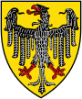
Cáchy
Cáchy (německy Aachen, v místním nářečí Oche, Francouzsky Aix-laChapelle, nizozemsky Aken, latinsky Aquæ Granni nebo Aquisgranum) jsou historické a lázeňské město v nejzápadnější části Německa, ve spolkové zemi Severní Porýní-Vestfálsko. Leží těsně u nizozemských a belgických hranic, 65 km jihozápadně od Kolína nad Rýnem a 600 km západně od Prahy. Město má asi 242 tisíc obyvatel (2013), je sídlem biskupství a významné technické univerzity a katedrála Panny Marie je zapsána na seznamu světového dědictví UNESCO.
Historie města
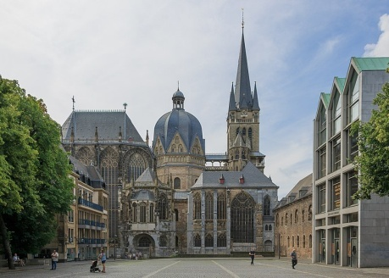
Katedrála Panny Marie v Cáchách
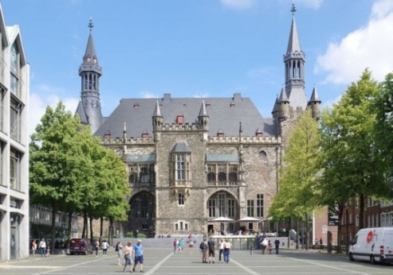
Stará radnice
Místo bylo obydleno už v paleolitu, protože se zde těžil pazourek. Líbilo se už starým Keltům i Římanům, kteří zde objevili nejteplejší prameny na sever od Alp (37 až 75 °C) a nazvali město podle nich a keltského božstva Granna Acquae Granni. Zkomolením obou jmen patrně časem vznikl německý název Aachen a nizozemský Aken. Český název Cáchy vznikl zkomolením spojení „z Aachen“. Římané zde už na počátku letopočtu vybudovali lázeňské město o rozloze asi 25 ha a přivedli do něho vodu z teplých pramenů.
Za vlády franského krále Pipina III. Krátkého vznikla v Cáchách královská falc. Roku 788 se stala zimním sídlem nejmocnějšího vládce raného středověku Karla Velikého, který se stejně jako jeho předchůdci a následníci stěhoval po celé říši. Cáchy si však zamiloval a postupně je učinil svojí hlavní rezidencí i centrem vzdělanosti a kultury. Roku 796 položil základní kámen tzv. Oktogonu, centrální části dnešního dómu, a roku 814 byl v jeho předsíni pohřben. V letech 936-1531 zde bylo korunováno 30 německých králů, mezi nimi i Karel IV., Václav IV. a jako poslední Ferdinand I. Habsburský. Roku 1166 se Cáchy staly svobodným městem a sídlem německého království. Roku 1177 začal císař Fridrich I. Barbarossa se stavbou vnitřní městské hradby, zhruba v trase dnešního Grabenringu. Roku 1257 začala stavba vnější hradby s 11 branami a 22 věžemi, přibližně v trase dnešního Alleenringu. Teprve roku 1841 se město začalo rozrůstat mimo tuto hradbu.
O hospodářský vzestup města se přičinili hlavně soukeníci a mědikovci, ale od 13. století se zde pravidelně vystavovaly vzácné relikvie, takže se Cáchy staly i významným poutním místem. 25. července 1349 byl v cášské katedrále korunován Karel IV. na říšského krále a v letech 1355-1414 byl starý chór dómu nahrazen gotickým vysokým chórem. 6. července 1376 zde byl korunován Václav IV. Koncem 16. století se ve městě prosadila reformace, proti níž císař Rudolf II. a po něm Matyáš Habsburský ostře zakročili.
Roku 1601 měly Cáchy přes 14 tisíc obyvatel, z toho však jen 2829 mělo měšťanská práva. Roku 1656 velká část města vyhořela, ale v následujících letech zde začal valonský lékař François Blondel budovat velkolepé lázně s kasinem a tanečními sály. Mezi pravidelné hosty patřil například ruský car Petr I. Veliký, pruský král Fridrich II. Veliký nebo hudební skladatel Georg Friedrich Händel. Roku 1668 byla prvním cášským mírem ukončena Devoluční válka mezi Francií a Španělskem a roku 1748 Druhým cášským mírem skončily Války o rakouské dědictví. Po Vídeňském kongresu připadly Cáchy roku 1815 Prusku, 1830 měšťané a vojáci potlačili dělnické nepokoje kvůli zavádění strojů a 1841 bylo město připojeno na železnici.
Po první světové válce Cáchy silně utrpěly politickými nepokoji (Rýnská republika), reparacemi a hospodářskou krizí. Pravidelná pouť do Cách roku 1937, které se účastnilo 800 tisíc lidí, vyústila v tichý protest proti nacistické vládě. Při pogromech v listopadu 1938 byla zničena synagoga a přes 500 cášských Židů zahynulo v koncentračních táborech.
Za druhé světové války byly Cáchy těžce postiženy leteckými nálety, 65 % bytové plochy bylo zničeno a mnoho historických památek poničeno. 1944 byli obyvatelé nuceně evakuováni, ale velitel města Gerhard von Schwerin chtěl původně město opustit a předat nepoškozené spojencům, proto nechal na telegrafním úřadě vzkaz v angličtině, kde vysvětlil svůj ústup a žádal o pomoc pro německé civilisty ve městě. 3. americká obrněná divize dosáhla hranice města 13. září 1944. Když Schwerin zjistil, že spojenci zastavili postup před městem, změnil svůj názor a poslal své jednotky zpět do města, kde se pak bojovalo o každou ulici podle Hitlerova přímého rozkazu. Za to, že ho splnil se zpožděním, měl být Schwerin odsouzen k smrti za zradu, s pomocí maršála Rundstedta a Modela dostal pouze válečné pokárání a byl poslán na italskou frontu. Město bylo nakonec silně poškozeno díky urputným bojům a po šesti týdnech obléhání byly Cáchy 21. října
Galerie
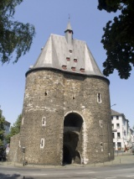
Marschiertor
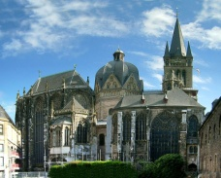
Dóm P. Marie (uprostřed je Oktogon s kopulí)
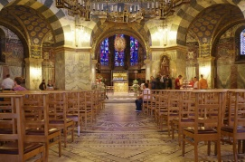
Oktogon (Capella palatina), vnitřek
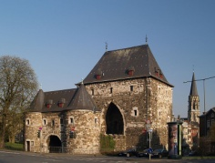
Ponttor
1944 prvním osvobozeným německým městem.
Roku 1950 byla v Cáchách poprvé udělena Cena Karla Velikého za zásluhy o mír v Evropě, kterou zde roku 1991 obdržel i Václav Havel.

Památky
Symbolem města je katedrála Panny Marie. Její historie sahá do roku 786, kdy Karel Veliký založil na falci osmibokou patrovou kapli P. Marie (Oktogon, Capella palatina) podle vzoru kostela San Vitale v Ravenně, ve 14. století rozšířenou o gotický chór. Karel IV. dal podle vzoru cášské kaple postavit na Novém Městě pražském kostel Panny Marie a svatého Karla Velikého (Karlov).
Katedrála Panny Marie v Cáchách patří k nejvýznamnějším církevním stavbám v Německu. Od roku 1978 je zařazena na seznam světového dědictví UNESCO. Je biskupským kostelem cášské diecéze. Stavba byla započata koncem 8. století; roku 800 byl dokončen románský chór na půdorysu pravidelného osmiúhelníku zaklenutý ve výšce 32 metrů kopulí. Centrální prostor je v patře obklopen ambitem s bronzovým zábradlím, románské klenby jsou podepírány antickými korintskými sloupy. Na ambitu je též umístěn mramorový trůn. Roku 814 byl v kostele pohřben jeho zakladatel, Karel Veliký. V roce 936 zde byl korunován Ota I. Veliký; během následujících století pak bylo pomazáno, korunováno a symbolicky posazeno na trůn Karla Velikého celkem 30 králů a 12 královen (poslední z nich byl roku 1531 Ferdinand I. Habsburský). Od roku 1349 se konají pravidelně každých 7 let procesí do Cách, při té příležitosti jsou v katedrále vystavovány čtyři hlavní relikvie.
V letech 1355 – 1414 byl vystavěn na východní straně gotický chór, kde jsou v současnosti ve zlaté schráně uloženy ostatky Karla Velikého. V 18. století byla přistavěna Maďarská kaple (dokončena 1767). V chrámu se nalézá klenotnice, kaple a oltář s obrazem Sv. Václava. Během 2. světové války byly zničeny v gotickém chóru vitráže o celkové ploše přes 1000 m²; byly nahrazeny moderními v letech 1949 – 1951. Roku 1978 byla katedrála zařazena jako první stavba v Německu na seznam světového dědictví UNESCO.
K dalším historickým památkám města patří zejména gotická radnice, založená roku 1355 na místě bývalého paláce Karla Velikého, dvě středověké brány a zbytky opevnění i mnoho historických domů z 15. - 18. století.
- Muzeum Suermond – Ludwig (Wilhelmstrasse) vystavuje antické vázy a výtvarné i užité umění od středověku do současnosti.
- Forum Ludwig (Jüllicher Strasse) vystavuje sbírky moderního a současného umění.
- Museum Couven (Hünermarkt) vystavuje historický nábytek z 18. a 19. století.
- Mezinárodní muzeum tisku v pozdně gotickém domě v Pontstrasse představuje noviny a časopisy od 17. století.

